DOKUMEN

SPESIFIKASI KEBUTUHAN PERANGKAT LUNAK

“APLIKASI PUSTAKANESIA”

Aplikasi Inventaris Perpustakaan Untuk:

Kantor Pusat PT Penerbit Erlangga Jakarta

Dipersiapkan oleh:

Yohanes Dimas Pratama (Ketua) – A11.2021.13254

Muhammad Fadhil Wijanarko – A11.2021.13278

Muhammad Naufal Romadhanu – A11.2021.13908

Fakultas Ilmu Komputer

Teknik Informatika

Universitas Dian Nuswantoro

|  |  |  |  |  |
| --- | --- | --- | --- | --- |
|  | **Jurusan Teknik Informatika UDINUS** | **Nama Dokumen** | | **Halaman** |
| ***SKPL-01*** | | **18** |
| **Revisi** |  | Tanggal Rilis: 1 April 2024 |

# DAFTAR PERUBAHAN

|  |  |
| --- | --- |
| **Revisi** | **Deskripsi** |
| **A** | Deskripsi Umum Sistem  Kebutuhan Fungsional |
| **B** |  |
| **C** |  |
| **D** |  |
| **E** |  |
| **F** |  |
| **G** |  |

|  |  |  |  |  |  |  |  |
| --- | --- | --- | --- | --- | --- | --- | --- |
| INDEX TGL | - | A | B | C | D | E | F |
| Ditulis oleh | Dimas Pratama | Dimas Pratama |  |  |  |  |  |
| Diperiksa oleh | Danang Wahyu | Danang Wahyu |  |  |  |  |  |
| Disetujui oleh | Danang Wahyu | Danang Wahyu |  |  |  |  |  |

|  |  |  |
| --- | --- | --- |
| **Teknik Informatika UDINUS** | **SKPL-01** | **Halaman 2 dari 9** |
| Template dokumen ini dan informasi yang dimilikinya adalah milik Teknik Informatika Universitas Dian Nuswantoro | | |

Daftar Isi

DAFTAR PERUBAHAN 2

1. Pendahuluan 4

1.1 Tujuan Penulisan Dokumen 4

1.2 Lingkup Masalah 4

1.3 Definisi dan Istilah 4

2. Deskripsi Umum Perangkat Lunak 5

2.1 Deskripsi Umum Sistem 5

2.2 Kebutuhan Fungsional 5

2.3 Karakteristik Pengguna 6

2.4 Batasan 7

3. Deskripsi Umum Kebutuhan 8

3.1 Kebutuhan Antarmuka Eksternal 8

3.1.1 Antarmuka Pengguna 8

3.1.2 Antarmuka Perangkat Keras 8

3.1.3 Antarmuka Perangkat Lunak 8

3.1.4 Antarmuka Komunikasi 8

3.2 Deskripsi Fungsional 8

3.2.1 Use Case Diagram 8

3.2.2 Fungsi 1: <Menambah Anggota Perpustakaan> 9

3.2.2.1 Activity Diagram 9

3.2.2.2 Sequence Diagram 10

3.2.3 Fungsi 2: <Mengganti Informasi Profil> 11

3.2.3.1 Activity Diagram 11

3.2.3.2 Sequence Diagram 12

3.2.4 Fungsi 3: <Membuat Kategori Buku> 13

3.2.4.1 Activity Diagram 13

3.2.4.2 Sequence Diagram 14

3.2.5 Fungsi 4: <Membaca Buku> 15

3.2.5.1 Activity Diagram 15

3.2.5.2 Sequence Diagram 16

3.2.6 Class Diagram 16

3.3 Kebutuhan Non Fungsional 17

# Pendahuluan

## 1.1 Tujuan Penulisan Dokumen

Tujuan dari penulisan dokumen ini adalah untuk mengoptimalkan pencatatan melalui pengelolaan koleksi buku secara elektronik. Melalui penerapan sistem perpustakaan digital, proses penambahan dan penghapusan buku menjadi lebih efisien dan terstruktur. Kemudahan akses terhadap daftar buku yang tersedia juga menjadi fokus utama, memungkinkan pengguna untuk dengan cepat menemukan buku yang mereka cari.

Selain itu, aplikasi sistem perpustakaan digital ini dirancang untuk memberikan kemudahan akses informasi kepada pembaca dan pengelola perpustakaan. Pembaca dapat dengan mudah melacak riwayat peminjaman, sementara pengelola perpustakaan dapat dengan cepat mengelola dan memantau aktivitas peminjaman secara keseluruhan. Dengan adanya dokumen ini, diharapkan proses pengelolaan perpustakaan akan menjadi lebih efektif dan efisien, meningkatkan kualitas layanan yang diberikan kepada pengguna perpustakaan serta memfasilitasi akses informasi yang lebih cepat dan tepat bagi semua pihak yang terlibat.

## 1.2 Lingkup Masalah

Sistem perpustakaan tradisional sering mengalami kendala dalam mengelola koleksi buku secara efektif. Proses pencatatan manual yang rumit dan memakan waktu menjadi salah satu masalah utama yang dihadapi. Selain itu, mencari riwayat peminjaman pembaca juga menjadi tantangan karena keterbatasan dalam sistem pencatatan yang ada. Hal ini mengakibatkan adanya ketidakefisienan dalam operasional perpustakaan tradisional serta memberikan pengalaman yang kurang memuaskan bagi pengguna perpustakaan.

## 1.3 Definisi dan Istilah

* SKPL : Spesifikasi Kebutuhan Perangkat Lunak

Dokumen hasil analisis yang berisi spesifikasi kebutuhan perangkat lunak.

* PHP : Hypertext Preprocessor

Bahasa pemrograman sisi server yang populer dan sering digunakan untukpengembangan web.

* MySQL : Sistem manajemen basis data relasional (RDBMS) yang populer dan kuat. Ini memungkinkan Anda untuk membuat, mengelola, dan mengakses basis data yang terstruktur dengan menggunakan bahasa query SQL

# Deskripsi Umum Perangkat Lunak

## 2.1 Deskripsi Umum Sistem

Pustakanesia adalah aplikasi perpustakaan digital yang memudahkan akses dan pengelolaan koleksi buku secara online. Pembaca dapat dengan mudah mencari, meminjam, dan mengembalikan buku melalui antarmuka pembaca yang intuitif. Fitur pencarian canggih, peminjaman online, dan manajemen akun memungkinkan pembaca untuk menikmati koleksi buku dengan kenyamanan tanpa batas ruang dan waktu.

Pustakawan memiliki kontrol penuh atas manajemen koleksi buku dan pembaca perpustakaan melalui dashboard admin yang intuitif. Fitur notifikasi yang cerdas memberikan informasi terbaru kepada pembaca tentang status peminjaman dan koleksi. Dengan ketersediaan multi-platform, pembaca dapat mengakses aplikasi ini dari berbagai perangkat, memastikan aksesibilitas yang maksimal.

## 2.2 Kebutuhan Fungsional

|  |  |  |
| --- | --- | --- |
| ID | Kebutuhan Fungsional | Penjelasan |
| F001 | Login Pustakawan | Sistem harus menyediakan mekanisme autentikasi yang memungkinkan pustakawan untuk memasuki dashboard admin dengan menggunakan kredensial yang valid. |
| F002 | Register Pembaca | Sistem harus menyediakan formulir pendaftaran yang memungkinkan individu yang ingin menjadi pembaca perpustakaan untuk membuat akun baru dengan mengisi informasi yang diperlukan. |
| F003 | Login Pembaca | Sistem harus memiliki fitur autentikasi yang memungkinkan pembaca perpustakaan untuk login ke dashboard pengguna dengan menggunakan akun yang telah terdaftar. |
| F004 | Kelola Pembaca | Sistem harus memberikan fungsionalitas kepada pustakawan untuk mengelola informasi pembaca perpustakaan seperti menambah, mengubah, atau menghapus data pembaca melalui dashboard admin. |
| F005 | Kelola Etalase Buku | Sistem harus memungkinkan pustakawan untuk mengelola daftar buku yang tersedia di perpustakaan, termasuk menambahkan, menghapus, atau mengubah informasi buku melalui dashboard admin. |
| F006 | Akses List Buku | Sistem harus menyediakan daftar buku yang dapat diakses oleh pustakawan dan pembaca perpustakaan melalui dashboard masing-masing, memungkinkan mereka untuk mencari dan menelusuri koleksi buku. |
| F007 | Kelola Peminjaman Buku | Sistem harus memberikan fitur kepada pustakawan untuk mengelola proses peminjaman buku, termasuk mencatat peminjaman, memperbarui status buku, dan mengelola informasi peminjaman melalui dashboard admin. |
| F008 | Meminjam Buku | Sistem harus memungkinkan pembaca perpustakaan untuk meminjam buku dari etalase melalui dashboard pengguna, termasuk melakukan pencarian buku, memilih buku yang diinginkan, dan mengonfirmasi peminjaman. |
| F009 | Kelola Kategori Buku | Sistem harus memberikan fitur kepada pustakawan untuk mengelola kategori buku yang tersedia di perpustakaan, termasuk menambah, menghapus, atau mengubah kategori buku melalui dashboard admin. |
| F010 | Melihat Kategori Buku | Sistem harus memungkinkan pembaca perpustakaan untuk melihat daftar kategori buku yang tersedia melalui dashboard pengguna, memungkinkan mereka untuk menjelajahi koleksi buku berdasarkan kategori. |
| F011 | Mengelola Informasi Profil | Sistem harus memungkinkan baik pustakawan maupun pembaca perpustakaan untuk mengelola informasi profil pribadi mereka, termasuk mengubah informasi kontak, kata sandi, atau detail pribadi lainnya melalui dashboard masing-masing. |

## Karakteristik Pengguna

|  |  |  |
| --- | --- | --- |
| Kategori Pengguna | Hak Akses ke aplikasi | Kemampuan yang harus dimiliki |
| Pustakawan | * Akses penuh ke dashboard admin, termasuk kemampuan untuk mengelola anggota, buku, peminjaman, kategori, dan informasi profil. * Kemampuan untuk menambah, mengubah, dan menghapus data di berbagai bagian aplikasi. * Akses untuk melihat laporan dan statistik terkait pengelolaan perpustakaan. | * Pengetahuan tentang sistem manajemen perpustakaan dan proses administratif terkait. * Kemampuan teknis untuk menggunakan dashboard admin dan memanfaatkan fungsionalitas sistem secara efektif. * Keterampilan dalam mengelola basis data buku dan anggota perpustakaan. * Kemampuan komunikasi yang baik untuk berinteraksi dengan anggota perpustakaan dan menangani pertanyaan atau masalah yang muncul. * Keterampilan analisis untuk memahami data laporan dan membuat keputusan berdasarkan informasi tersebut. |
| Pembaca | * Akses terbatas ke dashboard pengguna, yang memungkinkan untuk melakukan pencarian, melihat daftar buku, dan melakukan peminjaman. * Kemampuan untuk mengakses informasi profil pribadi dan mengelola data diri. | * Kemampuan navigasi dasar dalam menggunakan aplikasi perpustakaan untuk mencari buku, melihat ketersediaan, dan melakukan peminjaman. * Keterampilan dalam mengelola akun pengguna, termasuk pembaruan profil dan pengaturan keamanan. * Minat dalam membaca dan pengetahuan tentang cara mengakses dan memanfaatkan sumber daya perpustakaan secara efektif. * Kemampuan untuk memahami aturan dan prosedur peminjaman buku di perpustakaan serta mematuhi kebijakan yang ada. * Keterampilan komunikasi dasar untuk berinteraksi dengan pustakawan atau staf perpustakaan jika diperlukan. |

## 2.4 Batasan

* Website perpustakaan online hanya akan mencakup buku-buku yang telah dimasukkan ke dalam sistem katalog perpustakaan. Buku-buku yang tidak terdaftar dalam katalog tidak akan tersedia untuk dicari atau dipinjam melalui platform.
* Pengguna website perpustakaan online harus mematuhi kebijakan perpustakaan terkait penggunaan platform, termasuk ketentuan peminjaman, dan kebijakan privasi. Pelanggaran terhadap kebijakan perpustakaan dapat mengakibatkan pembatasan atau penghentian akses pengguna terhadap platform.
* Meskipun website perpustakaan online dirancang untuk mudah digunakan, pengguna masih perlu memahami cara kerja platform dan memiliki keterampilan dasar dalam penggunaan teknologi. Pelatihan dan dukungan pengguna mungkin diperlukan untuk membantu pengguna memanfaatkan platform secara optimal.

# Deskripsi Umum Kebutuhan

## 3.1 Kebutuhan Antarmuka Eksternal

### 3.1.1 Antarmuka Pengguna

Aplikasi Pustakanesia dirancang dengan desain visual, tata letak, dan elemen-elemen interaktif yang memberikan kemudahan pengalaman pengguna untuk mengakses berbagai fitur dalam aplikasi.

### 3.1.2 Antarmuka Perangkat Keras

Aplikasi Pustakanesia melibatkan komponen fisik seperti server, database server, router, switch, komputer klien, scanner barcode, printer, dan perangkat penyimpanan eksternal.

### 3.1.3 Antarmuka Perangkat Lunak

Aplikasi Pustakanesia dikembangkan dengan menggunakan bahasa pemrograman PHP dan MySQL serta menggunakan framework Laravel.

### 3.1.4 Antarmuka Komunikasi

Aplikasi Pustakanesia saling terhubung antara server, komputer klien, dan perangkat keras lainnya seperti printer atau scanner. Ini juga memfasilitasi komunikasi antara aplikasi perpustakaan dengan sistem eksternal.

## 3.2 Deskripsi Fungsional

### 3.2.1 Use Case Diagram

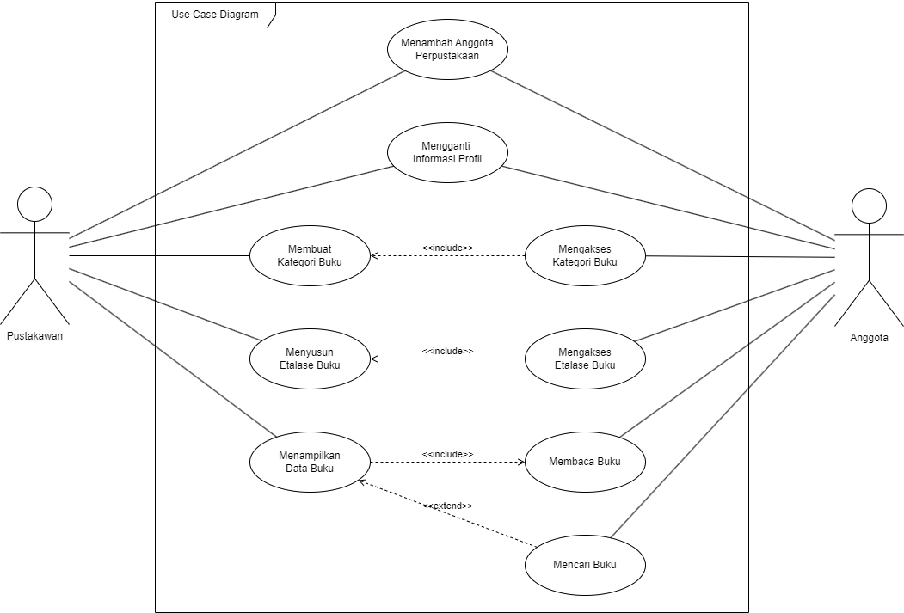

### 3.2.2 Fungsi 1: <Menambah Anggota Perpustakaan>

### 3.2.2.1 Activity Diagram

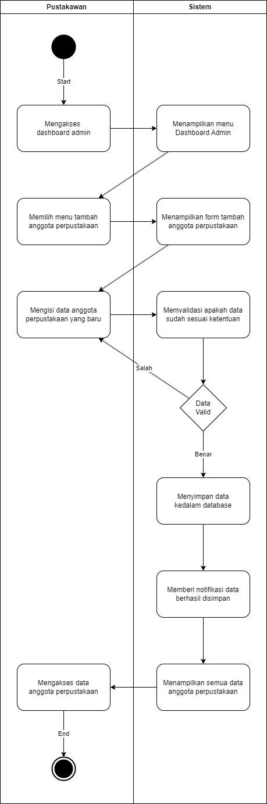

### 3.2.2.2 Sequence Diagram

### 3.2.3 Fungsi 2: <Mengganti Informasi Profil>

### 3.2.3.1 Activity Diagram

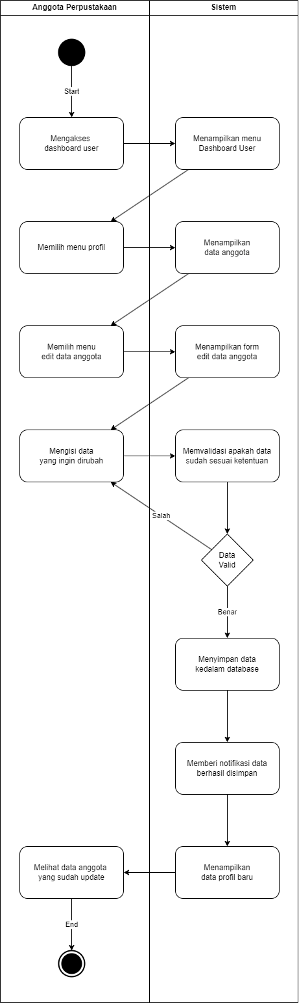

### 3.2.3.2 Sequence Diagram

### 3.2.4 Fungsi 3: <Membuat Kategori Buku>

### 3.2.4.1 Activity Diagram

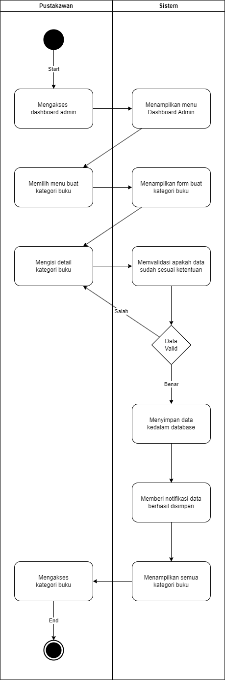

### 3.2.4.2 Sequence Diagram

### 3.2.5 Fungsi 4: <Membaca Buku>

### 3.2.5.1 Activity Diagram

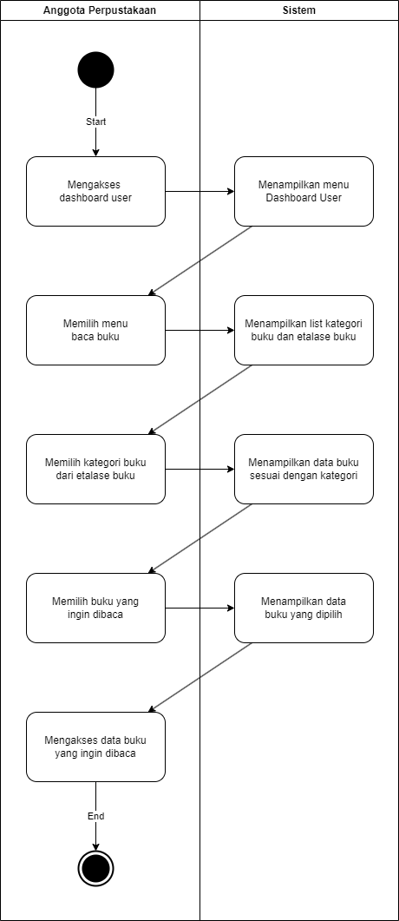

### 3.2.5.2 Sequence Diagram

### 3.2.6 Class Diagram

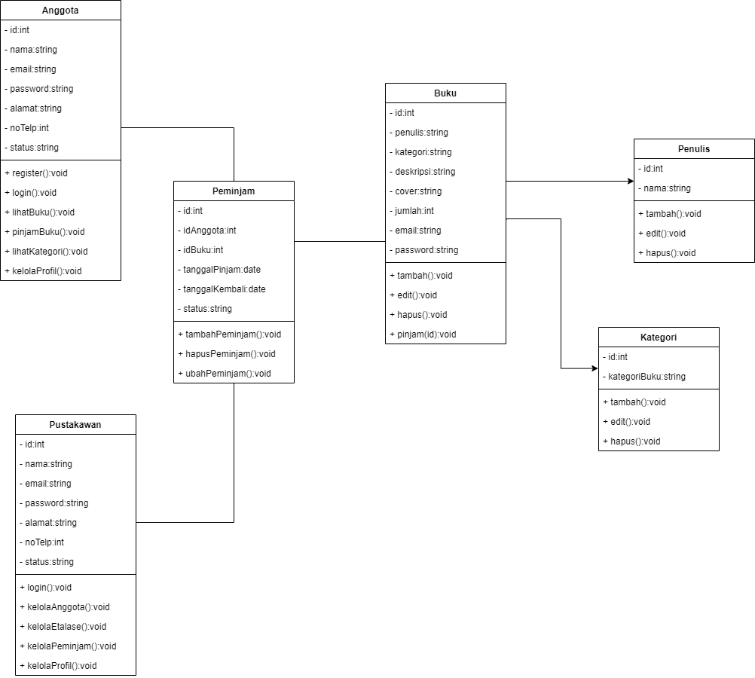

## Kebutuhan Non Fungsional

|  |  |  |
| --- | --- | --- |
| SKPL-ID | Kebutuhan  Non-Fungsional | Deskripsi |
| SKPL-N01 | Keamanan | Sistem harus memastikan perlindungan data yang kuat dengan menggunakan enkripsi dan praktik keamanan lainnya untuk melindungi informasi sensitif pengguna seperti data pribadi dan riwayat peminjaman buku. |
| SKPL-N02 | Ketersediaan | Sistem harus tersedia secara konsisten dan dapat diakses oleh pengguna yang memenuhi syarat setiap saat, dengan waktu penyediaan 24/7 yang dijamin untuk mencegah gangguan yang tidak diinginkan. |
| SKPL-N03 | Kinerja | Sistem harus memberikan kinerja yang cepat dan responsif, termasuk waktu respons yang singkat saat mengakses halaman atau menjalankan fungsi seperti pencarian buku atau peminjaman. |
| SKPL-N04 | Skalabilitas | Sistem harus dapat dengan mudah dikembangkan atau ditingkatkan untuk menangani pertumbuhan jumlah pengguna dan volume data, serta dapat menangani lonjakan lalu lintas yang mungkin terjadi tanpa menurunkan kualitas layanan. |
| SKPL-N05 | Pengalaman Pengguna | Sistem harus dapat dengan mudah dikembangkan atau ditingkatkan untuk menangani pertumbuhan jumlah pengguna dan volume data, serta dapat menangani lonjakan lalu lintas yang mungkin terjadi tanpa menurunkan kualitas layanan. |
| SKPL-N06 | Pemeliharaan | Sistem harus dapat dengan mudah dikembangkan atau ditingkatkan untuk menangani pertumbuhan jumlah pengguna dan volume data, serta dapat menangani lonjakan lalu lintas yang mungkin terjadi tanpa menurunkan kualitas layanan. |

KONTRIBUSI ANGGOTA KELOMPOK

1. Yohanes Dimas Pratama – A11.2021.13254

* Kebutuhan Fungsional
* Karakteristik Pengguna
* Batasan
* Use Case Diagram
* Activity Diagram
* Sequence Diagram

1. Muhammad Fadhil Wijanarko – A11.2021.13278

* Kebutuhan Non Fungsional
* Tujuan Penulisan Dokumen
* Class Diagram
* Kebutuhan Antarmuka Eksternal

1. Muhammad Nauval Romadhanu – A11.2021.13908

* Lingkup Masalah
* Definisi dan Istilah
* Class Diagram
* Deskripsi Umum Sistem